Несмотря на капризы погоды, 8 апреля 2018 года в п. Вая прошло массовое гуляние.
Сотрудниками муниципального учреждения культуры «Сельский дом культуры Вайского сельского поселения» в рамках этнокультурного проекта было организовано мероприятие «Мы единая планета, мы единая семья».
Гостей на празднике присутствовало много. Взрослые и дети были не только зрителями, но и активными участниками.
А посмотреть и послушать было что. Национальные диаспоры русских, коми-пермяков, манси, немцев, татар представили на суд зрителям национальные костюмы, блюда национальной кухни. Гостей угощали коми-пермяцким чери-нянем (рыбный пирог), домашними пельменями, душистой ухой с костра, русской окрошкой, вкусными капустными пирожками и горячим чаем.
Также были представлены национальные танцы, прозвучали веселые частушки.
На стенде «Мы разные, но мы вместе» была размещена информация о народах, традиционно проживающих на территории Прикамья, подготовлена выставка книг о манси, коми-язьвинцах, о древней Руси.
Гости с удовольствием принимали участие в спортивных состязаниях, играх, которые показали, что все мы вместе - единая, дружная семья.
Выражаем благодарность активным участникам праздника: сотрудникам и учащимся МБУ «Вайская СОШ», а также жителям п. Вая.
При финансовой поддержке муниципальной программы «Развитие и гармонизация межнациональных отношений в Красновишерском муниципальном районе Пермского края», реализуемой отделом организационной работы и внутренней политики администрации Красновишерского муниципального района, для мероприятий сшиты сценические национальные костюмы и представлена презентация национальной кухни.
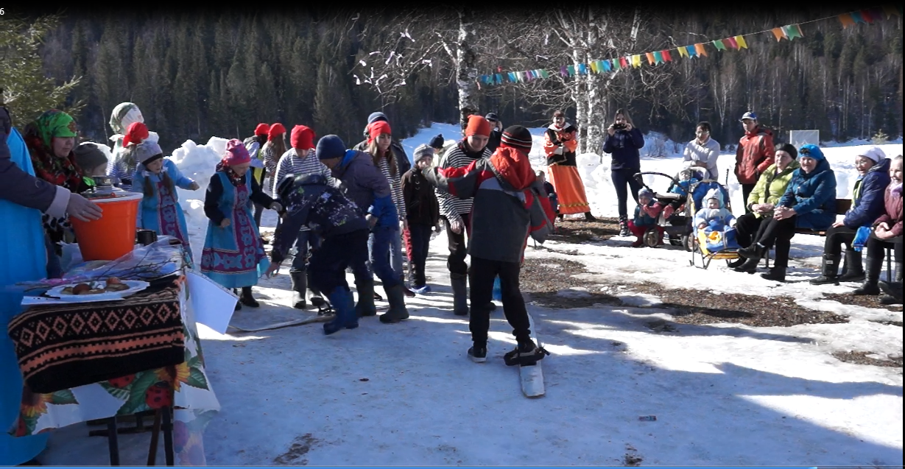
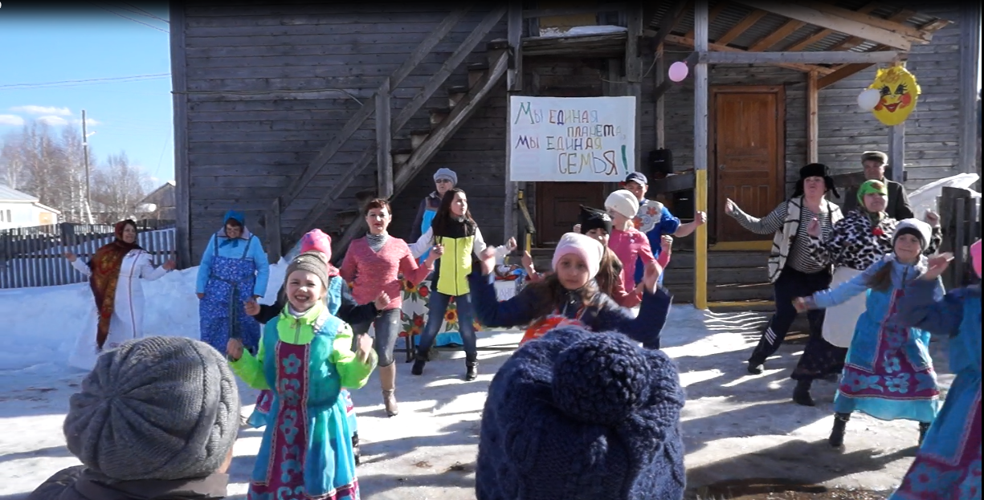
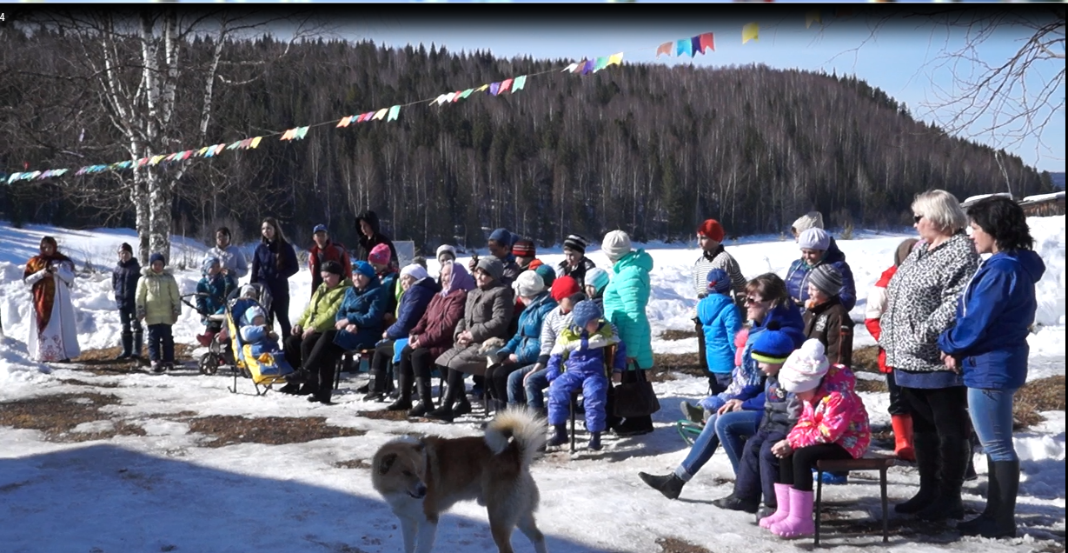

Директор сельского дома культуры
Вайского сельского поселения Валентина Тоберт

